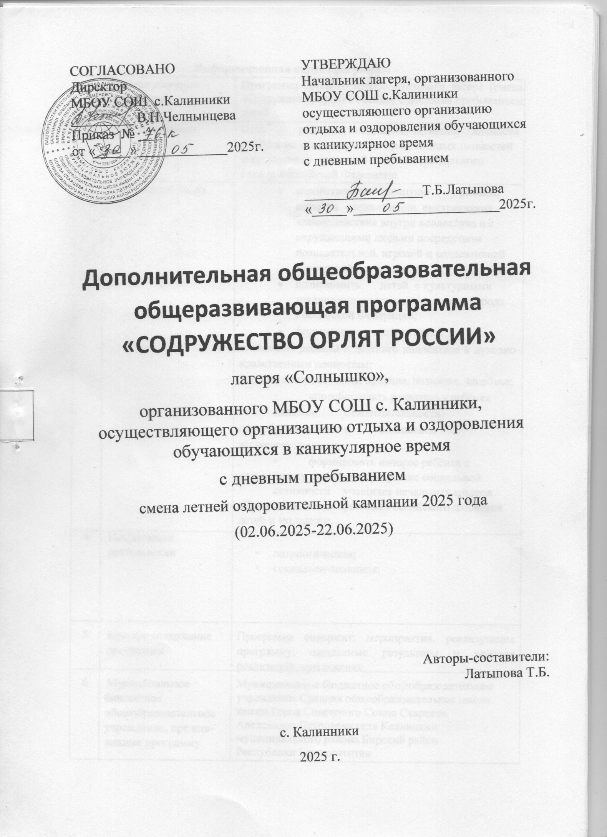

Краткая аннотация программы
Программа разработана на основе Федеральной программы воспитательной работы для организации отдыха детей и их оздоровления от 17 марта 2025 г. № 209 и сборника программ смен «Содружество Орлят России» для детских лагерей Российской Федерации.
Цель программы: развитие социально-активной личности ребёнка на основе духовно-нравственных ценностей и культурных традиций многонационального народа Российской Федерации.
Задачи:
- содействовать развитию у ребенка навыков социализации, выстраивания взаимодействия внутри коллектива и с окружающими людьми;
- познакомить детей с культурными традициями многонационального народа РФ
- формировать положительное отношение к духовно-нравственным ребёнка и детского коллектива к духовно-нравственным ценностям: Родина, семья, команда, природа, познание, здоровье;
- способствовать развитию у ребёнка навыков самостоятельности: самообслуживания и безопасной жизнедеятельности;
- формировать интерес ребёнка к дальнейшему участию в программе социальной активности учащихся начальных классов «Орлята России» и проектах Российского движения школьников.
Содержание программы: программа основана на игровой модели, для каждого дня придумывается целостный игровой сюжет, в соответствии с которым определены два ключевых дела — одно на уровне отряда и одно на уровне лагеря. Всё остальное время расписано с учётом режима, обязательно включает в себя утреннюю зарядку, подвижные игры и прогулки на свежем воздухе.
В программу также добавлены экскурсии по городу, посещение музеев, библиотек, парков и экскурсионных маршрутов, а также мероприятия связанные с региональным компонентом и тематикой дня.
Определяющая составляющая: работа с государственными символами Российской Федерации и ценностными ориентирами, например, Родина, семья, команда, подвиг, память.
Программа основана на следующих принципах: учёт возрастных и индивидуальных особенностей школьников, событийность общелагерных дел и мероприятий, включение детей в систему самоуправления жизнедеятельностью детского коллектива, конфиденциальность в разрешении личных проблем и конфликтов детей.
Модель смены
Смена в детском лагере «Солнышко» длится 21 день и включает в себя три периода:
организационный (5дней) -старт смены, вод в игровой сюжет; основной (12 дней) - реализация игрового сюжета, подготовка и
реализация коллективно-творческого дела (праздника), выход из игрового сюжета;
итоговый (4 дня) - подведение итогов смены, перспективы на следующий учебный год.
При этом педагогам, реализующим программу смены, важно сохранить целевой блок и достичь предполагаемых результатов.
Программа содержит инвариантные модули: работа с Государственными символами Российской Федерации и ценностными ориентирами – Родина, семья, команда, природа, познание, здоровье. Данная работа происходит за счёт реализации ключевых дел смены, режимных моментов, игрового сюжета, разговора с детьми и собственного примера педагогического коллектива лагеря.
Вариативность программы заключается в возможности дополнения её региональным компонентом, экскурсиями и походами по достопримечательностям города, работой кружков.
Ожидаемые результаты: эмоционально положительное состояние детей, личностный рост, улучшение физического и психологического здоровья. Приобретение опыта общения со сверстниками, самореализация в творческой и познавательной деятельности, положительное отношение ребёнка к духовно-нравственным ценностям, получение положительного опыта взаимодействия друг с другом и внутри коллектива, проявление интереса к различным видам деятельности, проявление базовых умений самостоятельной жизнедеятельности. Благоприятный психологический климат в детском и взрослом коллективах, удовлетворенность детей, педагогов и родителей.
Методическое и материально-техническое обеспечение программы Перед началом смены с педагогическим коллективом проводятся
методические занятия и консультации.
На установочном педагогическом совещании до начала смены происходит презентация программы: цель, задачи, предполагаемые результаты, категория участников и ключевые события смены. Важной частью является единое понимание педагогами смысловой составляющей смены, их готовность к реализации смены на качественном уровне.
Ответственные за подготовку и проведение установочного педагогического совещания начальник лагеря перед сменой проводит вводный инструктаж, передает документацию, раздаточный материал.
На протяжении смены для педагогов проводятся планёрки по анализу дня.
По итогам реализации смены проходит итоговое педагогическое совещание с анализом эффективности и результативности программы смены, выстраивание дальнейших перспектив, награждение педагогов.
Информационно-методического обеспечения программы:
Портфолио программы включает утверждённый текст программы, пояснительную записку к смене, утвержденный календарно тематический план и режим дня, сценарии или планы-конспекты ключевых дел смены, систему диагностики.
Материалы установочного и итогового педагогических совещаний, памятки и дидактические материалы к реализуемым делам смены на уровне отряда и на уровне лагеря.
Информационные стенды для детей и педагогов с основной информацией по смене.
Кадровое обеспечение
В реализации программы смены принимают участие педагоги – учителя, они на время смены принимают должность воспитателей.
Одно из важных условий реализации программы – самообучение и повышение квалификации педагогов, совместное участие в планировании смены с учётом регионального компонента.
Педагогический состав, принимающий участие в реализации программы, формируется из расчёта 1 воспитатель на 10 детей. В помощь к реализации программы могут быть подключены старшеклассники, которые не несут юридической ответственности за детей, находящихся в отрядах.
Ресурсное обеспечение программы
Такт как лагерь организуется на базе МБОУ СОШ с.Калинники, для реализации
программы используется материально-техническое оснащение начальной школы:

Помещения, площадки:
Кабинеты для отрядной деятельности с возможностью размещения и оформления отрядных уголков и стендов;
Актовый и спортивный залы;
Открытые площадки с возможностью проведения отрядных дел и общелагерных дел – стадион;
Помещения и площадки для дополнительных возможностей и индивидуальных запросов ребёнка (библиотека);
Кабинет для проведения педагогических совещаний, сборов, размещения актуальной информации и плана на день для вожатых и других педагогов;
Столовая со всем необходимым оборудованием; Помещения для личной гигиены (туалеты);
Оборудование и инвентарь:
Аппаратура для общелагерных и отрядных мероприятий: колонки, микрофоны, стойки для микрофонов, проекторы и экраны, рабочие ноутбуки, флагшток для поднятия флага РФ;
Столы/парты, стулья, скамейки;
Спортивный и игровой инвентарь, канцелярские принадлежности на каждый отряд;
Аппаратура для работы педагогов: рабочие компьютеры, принтеры; Другое – костюмы, декорации.
ИНФОРМАЦИОННАЯ КАРТА ПРОГРАММЫ

Название программы Программа воспитательной работы организации отдыха детей и их оздоровления
лагерь с дневным пребыванием детей «Солнышко»

Местонахождение лагеря

Контакты

Дата и место принятия программы

Тип программы

Участники программы

Авторы составители
программы
452455
Республика Башкортостан Бирский район, с.Калинники,
ул. Центральная, 15
МБОУ СОШ с.Калинники муниципального района Бирский район Республики Башкортостан

8(34784) 3-35-53
Электронный адрес:
Сайт:

Рассмотрено на заседании педагогического совета. Протокол № 6 от 04.04.2025 г.

Краткосрочная
на летний оздоровительный период июнь 2025 на 21 день
Воспитанники лагеря – ученики 1-5 классов; Воспитатели – учителя МБОУ СОШ с.Калинники;
Начальник лагеря.

Начальник лагеря – Латыпова Татьяна Борисовна

